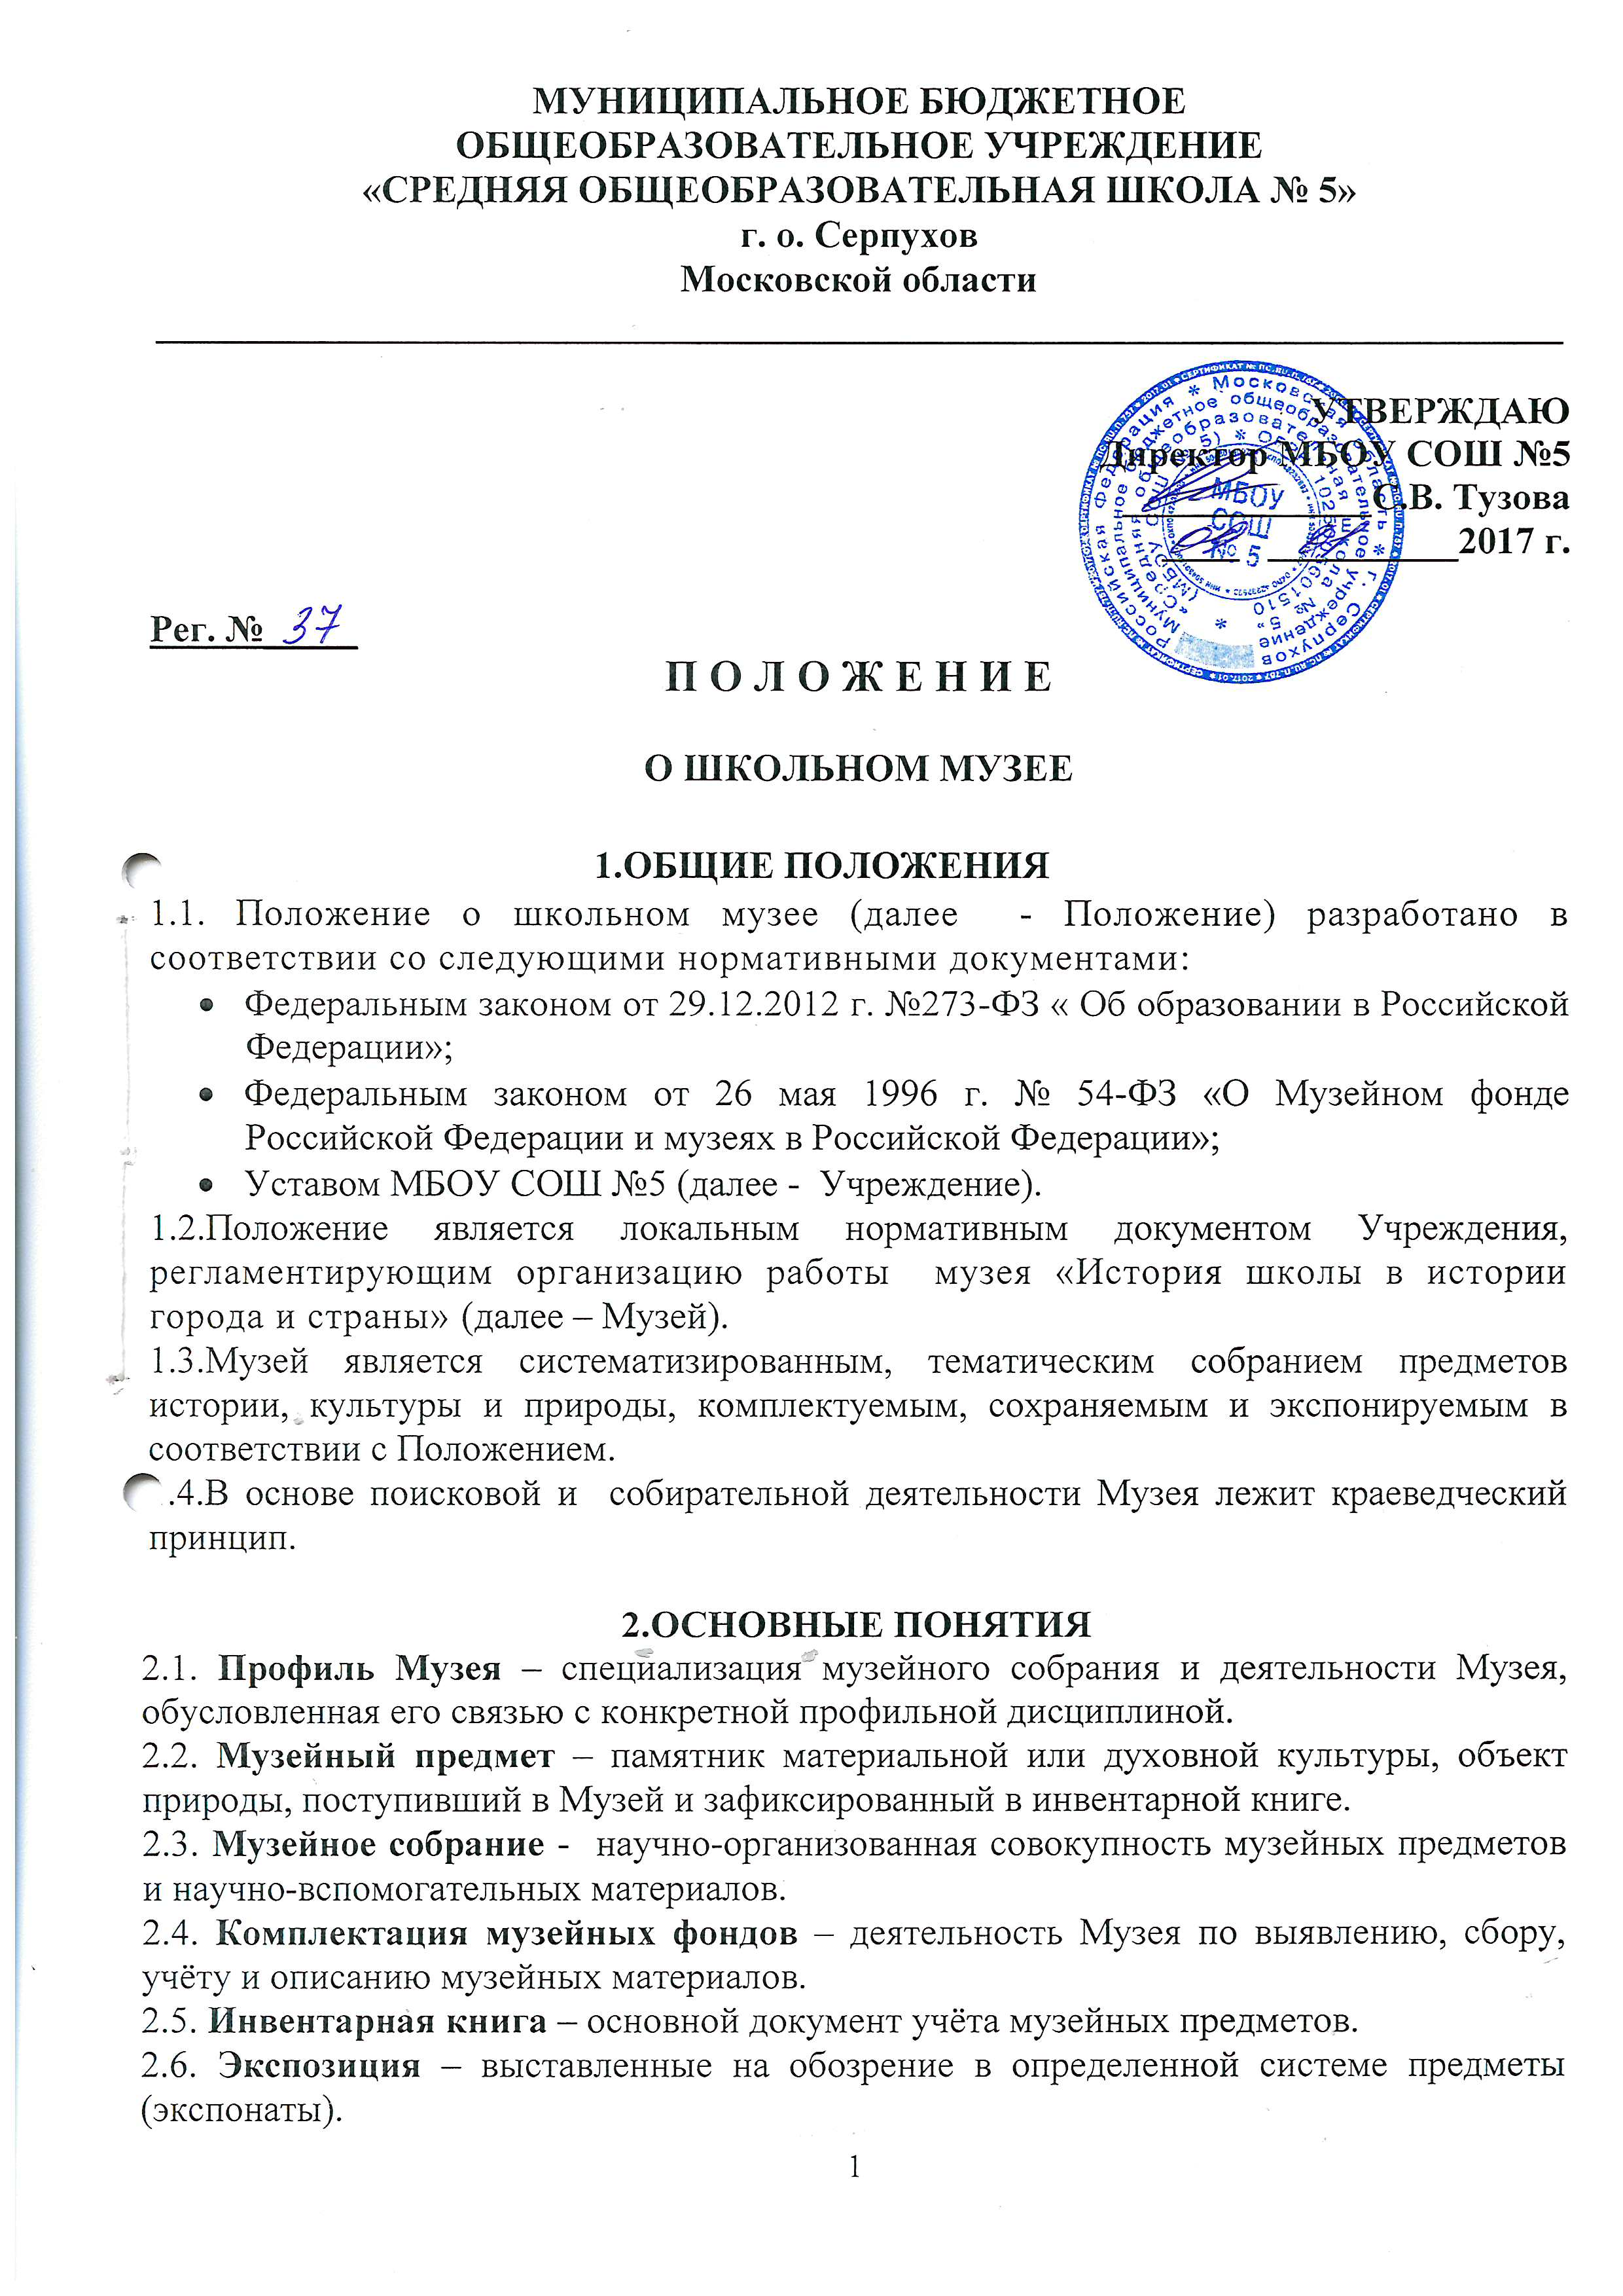

3. ЦЕЛИ И ЗАДАЧИ МУЗЕЯ
3.1. Музей Учреждения организуется с целью формирования у обучающихся ответственности за сохранение исторических традиций и памяти, художественной культуры города, гордости за Отечество, школу, семью.
3.2. Музей способствует:
- воспитанию у школьников гражданского долга, патриотизма, любви к школе, уважения к школьным традициям;
- приобщению учащихся к историческому и духовному наследию родного края через практическое участие в сборе и хранении документов, изучение и благоустройство исторических и культурных памятников;
- формированию у учащихся представлений об историческом времени и пространстве, об изменчивости и преемственности системы социально-нравственных ценностей;
- формированию у школьников научных и профессиональных интересов;
- воспитанию у детей музейной культуры, расширению кругозора.
3.3. Задачами Музея являются:
- использование культурных ценностей для развития обучающихся;
- содействие в организации проведения учебно-воспитательного процесса;
- охрана и пропаганда памятников истории, культуры и природы родного края;
- активная экскурсионно-массовая работа со школьниками, населением, тесная связь с ветеранскими и общественными объединениями;
- формирование фонда Музея и обеспечение его сохранности;
- развитие системы дополнительного образования школьников, социального воспитания, детского самоуправления.

4. ОРГАНИЗАЦИЯ ДЕЯТЕЛЬНОСТИ МУЗЕЯ
4.1. Организация Музея в Учреждении является результатом краеведческой работы школьников и педагогов.
4.2. Учредителем Музея является Учреждение.
4.3.Учредительным документом Музея является приказ директора Учреждения «Об организации школьного музея».
4.4.Деятельность Музея регламентируется Положением и другими локальными актами Учреждения.
4.5.Обязательными условиями для создания Музея являются:
- музейный актив из числа учеников и педагогов Учреждения;
- собранные и зарегистрированные в инвентарной книге музейные предметы;
- помещения и оборудование для хранения и экспонирования музейных предметов;
- музейная экспозиция;
- приказы Учреждения о создании музея и назначении его руководителя.
4.6.Музей состоит на учете в Комитете по образованию Администрации г.о. Серпухов.
4.7. Учет и регистрация Музея осуществляется в соответствии с «Положением о паспортизации школьных музеев Московской области», утвержденным Министерством образования Московской области.

5. РУКОВОДСТВО ДЕЯТЕЛЬНОСТЬЮ МУЗЕЯ
5.1.Ответственность за деятельность Музея несут директор Учреждения и руководитель школьного Музея.
5.2.Непосредственное руководство практической деятельностью Музея и музейного актива осуществляет руководитель Музея, назначенный приказом директора Учреждения.
5.3.Текущая работа Музея осуществляется музейным активом под организационным и педагогическим руководством руководителя Музея в соответствии с планом работы Музея.
5.4.Текущая работа включает в себя:
- ведение четкого учета фондов в инвентарной книге;
- создание и обновление экспозиций, выставок;
- подготовка и проведение тематических лекций;
- проведение экскурсионно-лекторской и массовой работы для учащихся и населения;
- систематическое пополнение фондов Музея путем активного поиска;
- изучение литературно-исторических и других источников в соответствии с профилем и тематикой Музея;
- установление и поддерживание связи с СИХМ, МВЦ;
- установление и поддерживание связи с музеями образовательных учреждений Серпухова;
- проведение обучения членов музейного актива в соответствии с программой «Музейное дело».
5.4. В целях развития ученического самоуправления, а также для решения текущих вопросов деятельности Музея может создаваться Совет Музея из числа его активистов.
5.5. В целях более четкой организации работы Музея могут создаваться рабочие группы из числа учеников: поисковая, лекторская и др.
5.6. Организационно-методическое руководство деятельностью Музея осуществляет МУДО ДДиЮ г. о.Серпухов.
5.7. В целях оказания помощи Музею может быть организован совет содействия.

6. УЧЕТ И ОБЕСПЕЧЕНИЕ СОХРАННОСТИ ФОНДОВ МУЗЕЯ
6.1.Учет музейных предметов собрания Музея осуществляется раздельно по основному и научно-вспомогательному фондам:
- учет музейных предметов основного фонда (подлинных памятников материальной и духовной культуры, объектов природы) осуществляется в инвентарной книге установленного образца (прошнурованной, пронумерованной, опечатанной) и заверенной директором Учреждения;
- учет научно-вспомогательных материалов (копий, макетов, диаграмм и т.п.)
осуществляется в книге учета научно-вспомогательного фонда.
6.2. Закрепление музейных предметов и музейных коллекций в собственность школьного Музея производится учредителем Музея. Изъятие и иное отчуждение музейных предметов и музейных коллекций может быть осуществлено лишь в соответствии с законодательством Российской Федерации.
6.3. Ответственность за сохранность фондов Музея несет руководитель Музея.
6.4. Памятники истории и культуры, сохранность которых не может быть обеспечена школьным Музеем, должны быть переданы на хранение в соответствующий государственный музей, либо вообще не могут быть включены в фонды Музея.
6.5. Хранение в школьном Музее взрывоопасных и иных предметов, угрожающих жизни и безопасности людей, категорически запрещается.
6.6. Хранение в Музее огнестрельного и холодного оружия, предметов из драгоценных металлов и камней осуществляется в соответствии с действующим законодательством.

7. РЕОРГАНИЗАЦИЯ (ЛИКВИДАЦИЯ) МУЗЕЯ
7.1. Вопрос о реорганизации либо ликвидации Музея, а также о судьбе его коллекций решается директором Учреждения по согласованию с городской комиссией по паспортизации школьных музеев, а также Комитетом по образованию Администрации г.о. Серпухов.
7.2. О решении ликвидировать либо реорганизовать Музей сообщается в Областную комиссию по паспортизации школьных музеев при ГБОУ ДО МО ОЦРДОПВ.
7.3. Свидетельство Музея при ликвидации передается в Областную комиссию по паспортизации школьных музеев ГБОУ ДО МО ОЦРДОПВ.
7.4. В случае ликвидации Музея все подлинные материалы должны быть переданы в государственный музей.
7.5. Для передачи фондов Музея в государственный музей создается специальная музейная комиссия.

8. ЗАКЛЮЧИТЕЛЬНЫЕ ПОЛОЖЕНИЯ
8.1. Срок действия Положения не ограничен.
8.2. В Положение могут быть внесены изменения в соответствии с изменениями в законодательстве.

